Муниципальное бюджетное общеобразовательное учреждение
<<Средняя общеобразовательная школа №1 с. Алхан-Кала
Грозненского муниципального района ЧР>>

yana280472@mail.ru
ЧР c. Алхан-Кала, пл.Советская тел. 8(928) 783-99-77
Отчет
о проведенных мероприятиях
по исполнению Единой Концепции
духовно-нравственного воспитания
и развития подрастающего поколения
c сентября по декабрь 2015года

03.09.2015г. в Доме Культуры п. Алхан-Кала Грозненского муниципального района прошло мероприятие, приуроченное ко Дню солидарности в борьбе с терроризмом.
На мероприятии присутствовали:
Глава администрации Грозненского муниципального района Хасиев Б.С., начальник ОВД Грозненского муниципального района Арсанукаев А.М-Х., кадий Грозненского муниципального района Гадаев А.Б., депутат Парламента ЧР Хасбулатов Б.А., и глава администрации п.Алхан Кала Алматов Л.Н.
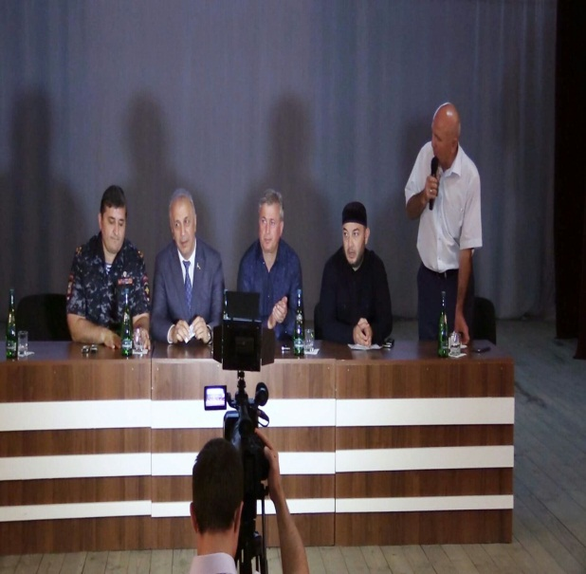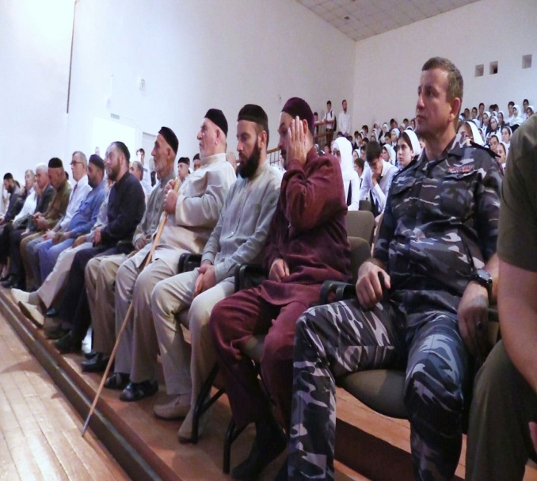

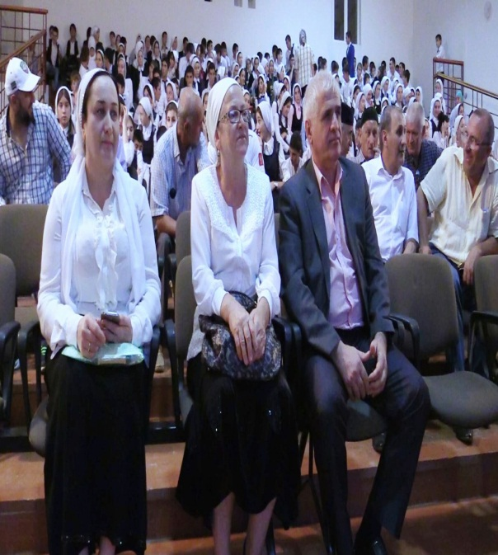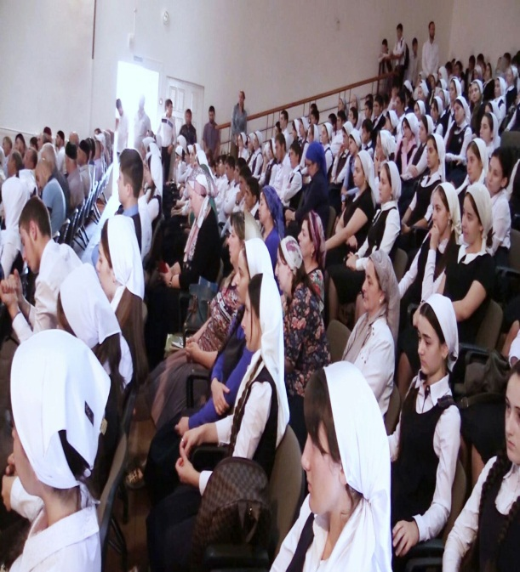

05.09.15г. в МБОУ «СОШ№1 с.Алхан-Кала» прошла торжественная линейка, посвящённая Дню солидарности в борьбе с терроризмом.
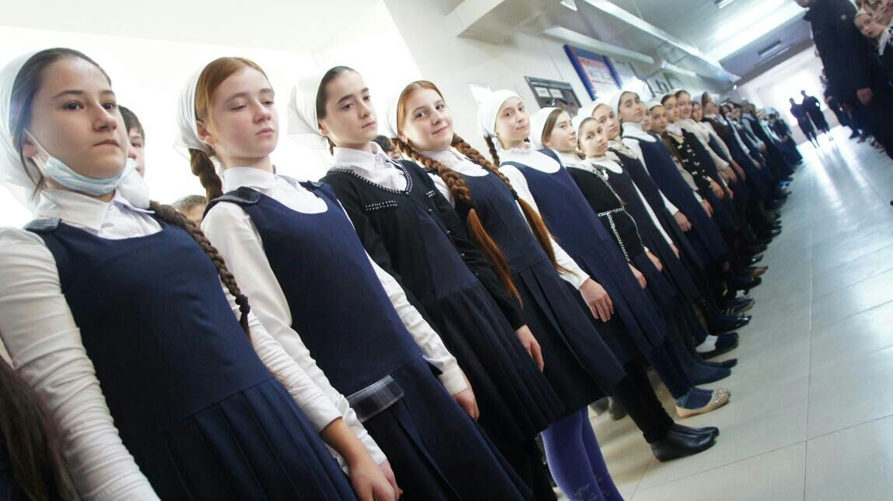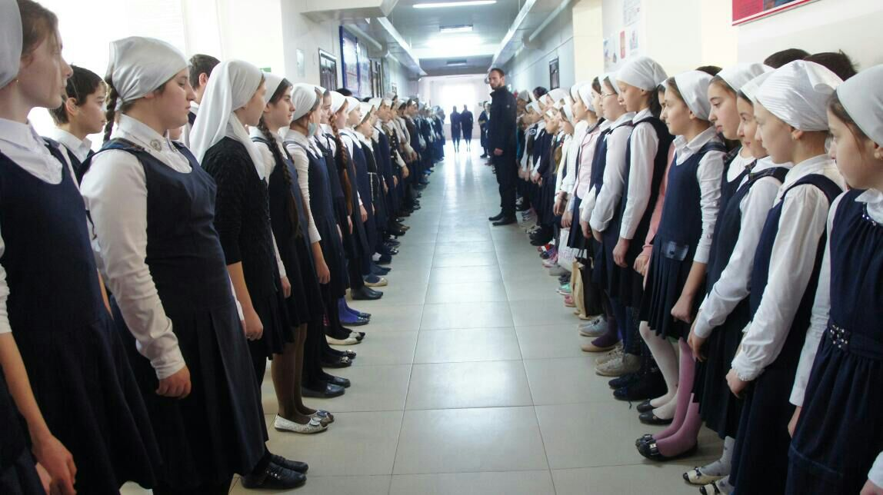

03.09. среди учащихся 2-4 классов прошёл конкурс рисунков «Дети против террора» посвящённый Дню солидарности в борьбе с терроризмом. 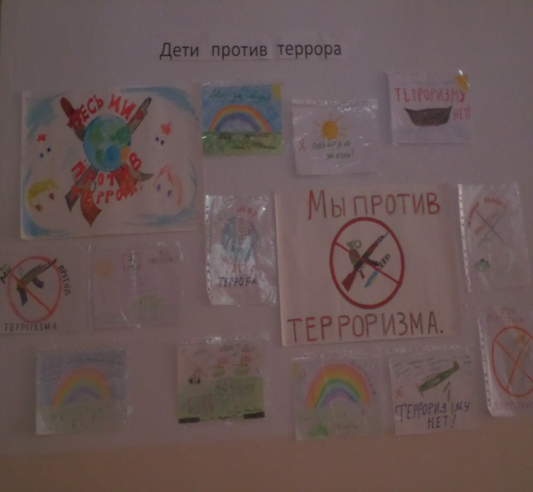 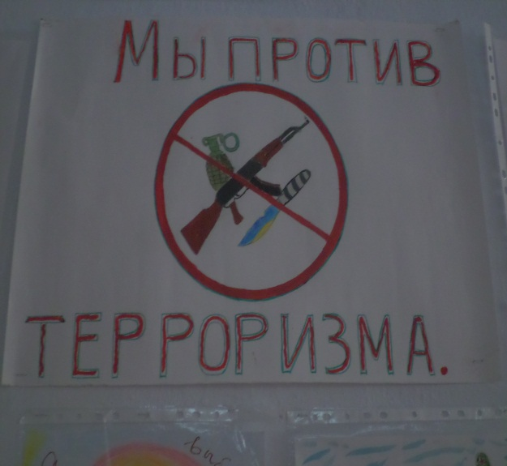07.09.15г. педагог-организатор по ДНВ Исмаилов А.А. провел кинолекторий в 9-х классах на тему: «Заложники. Слёзы Осетии. Беслан»
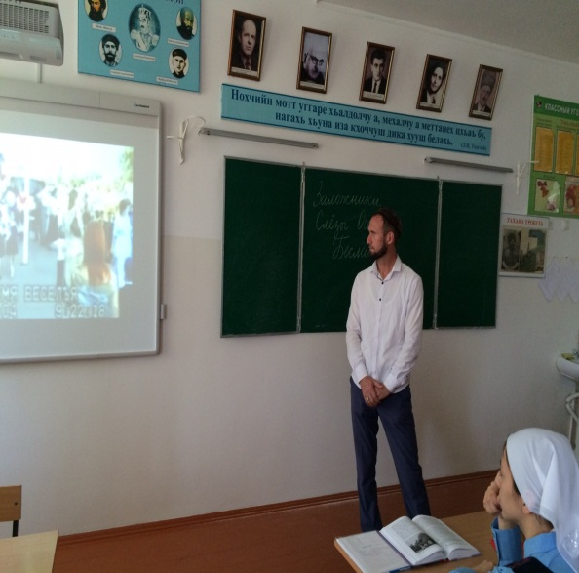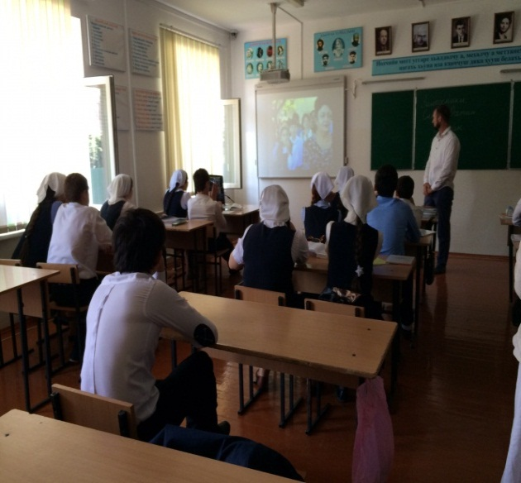

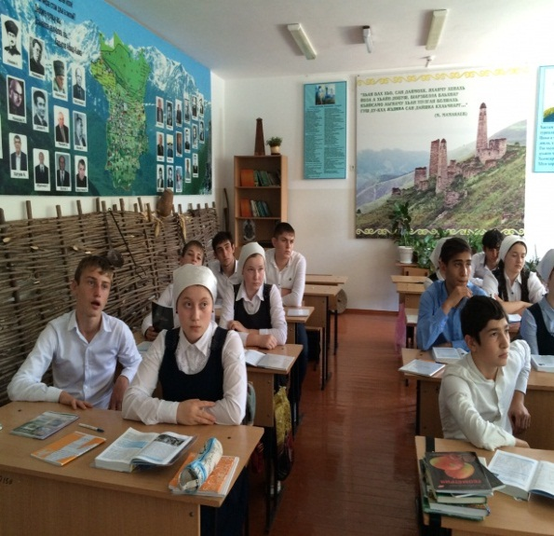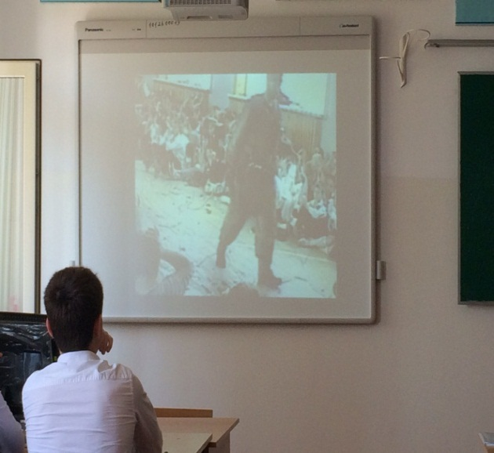

05.09.15г. заместитель директора по безопасности Килоев М.М. и администрация школы провели экстренную эвакуацию детей 8-11 классов в целях безопасности. Была проведена беседа о терроризме и правилах поведения при террористических актах.
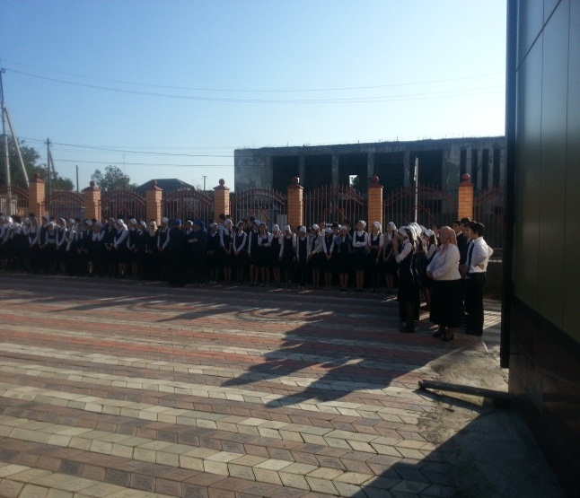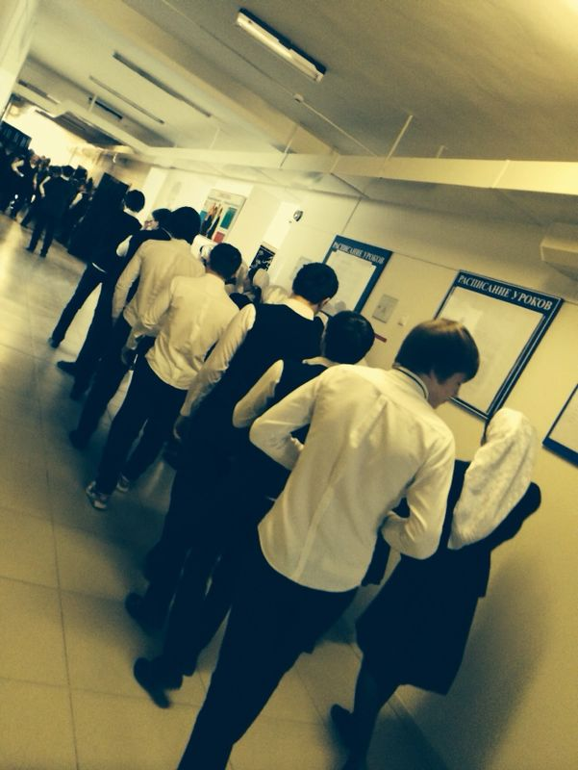

14.09.15г. заместитель директора по безопасности Килоев М.М. провёл профилактические беседы антиэкстремистской и антитеррористической направленности среди учащихся 10-х классов.
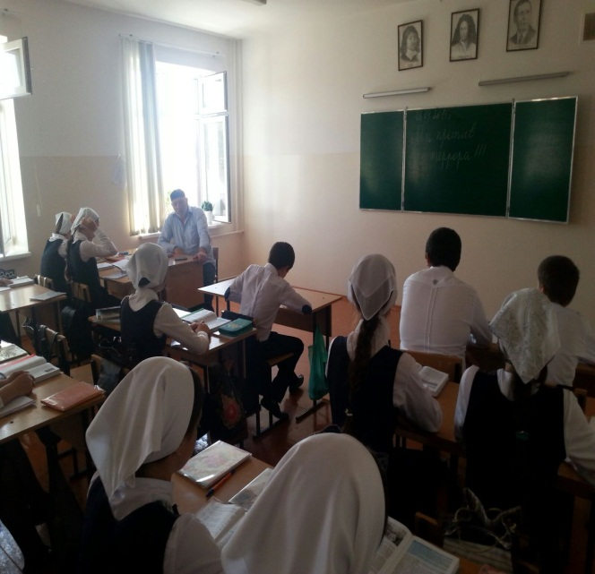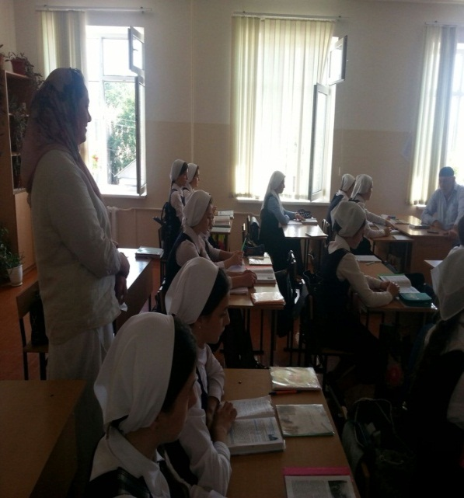

7.09.15г. во 2 «Е» классе классный руководитель Нажуева Роза провела классный час: «Наш мир без террора» посвященный Дню солидарности в борьбе с терроризмом.
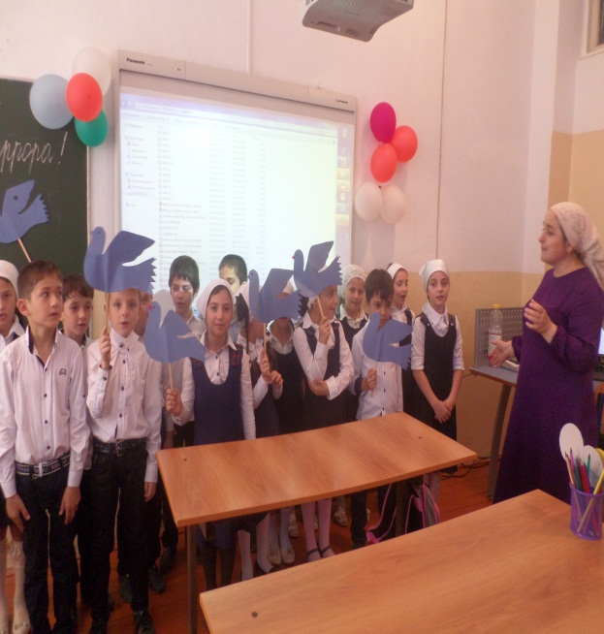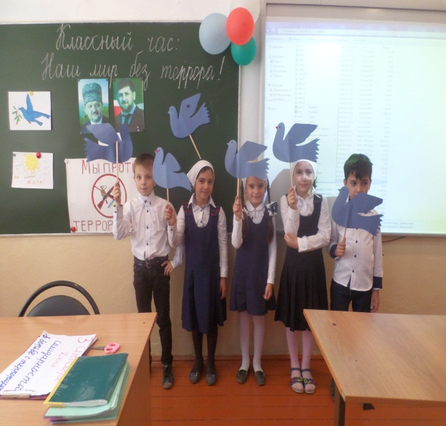

21.09.15 г. педагогом-психологом: М.Б. Гаймаевой проведено в 10 «А» классе анкетирование по профилактике экстремизма.
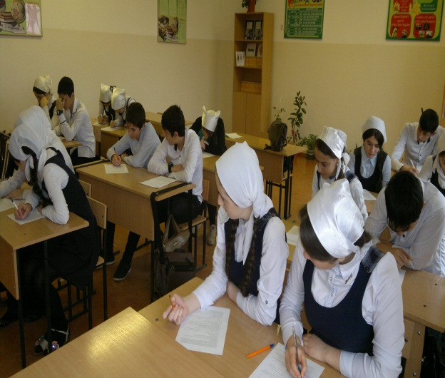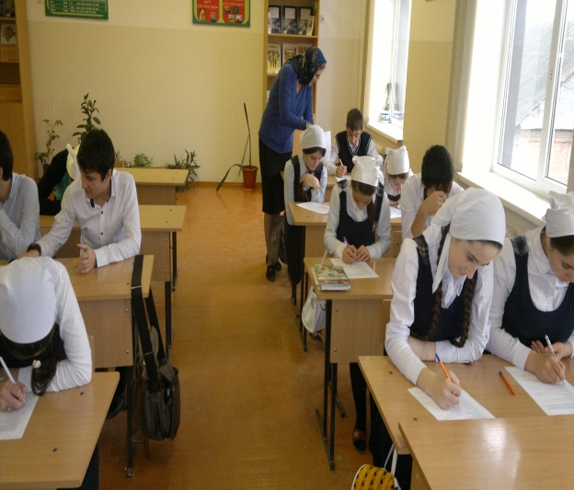

01.10.15г.в 9 «Б» классе проведен классный час: «Вредные привычки» социальным педагогом Табалаевой Д.Р.
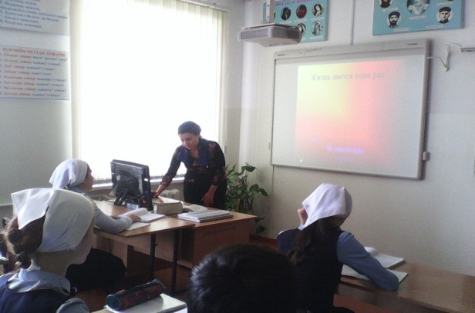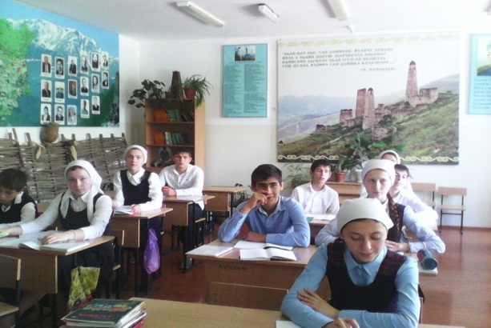
03.10.15г. педагог-психолог М.Б. Гаймаева организовала посещение ТОКа с.Алхан-Кала с учащимися 9х классов.
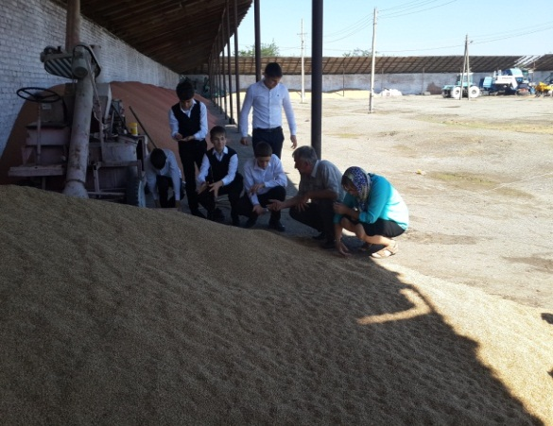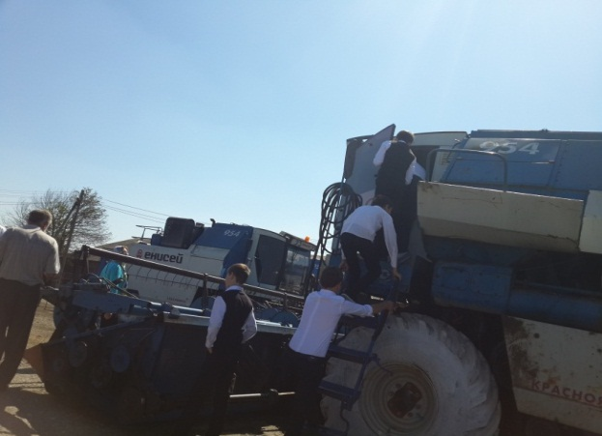
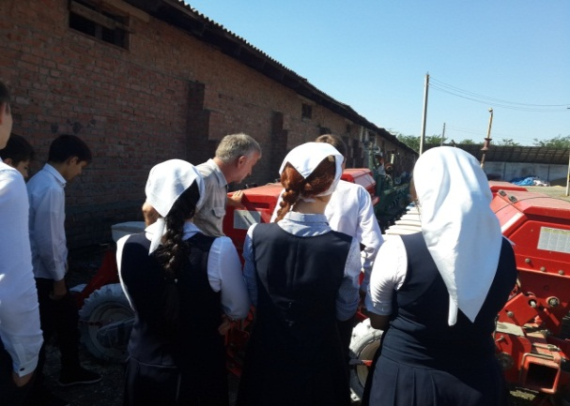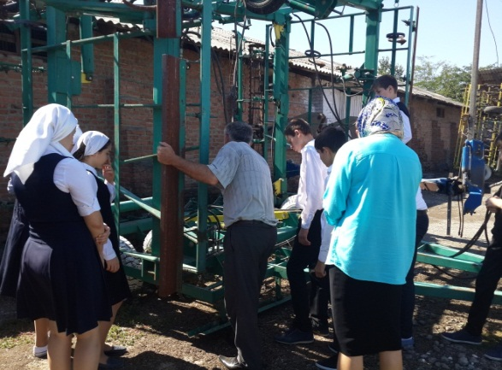
Встреча активистов «Юные Кадыровцы». 01.10.15г. в МБОУ СОШ №1 с.Алхан-Кала прошла встреча активистов Грозненского района. Ребята провели круглые столы и обсудили реализацию различных проектов. Каждый из учащихся предложили различные проекты от профилактики борьбы с терроризмом до занятости учеников.
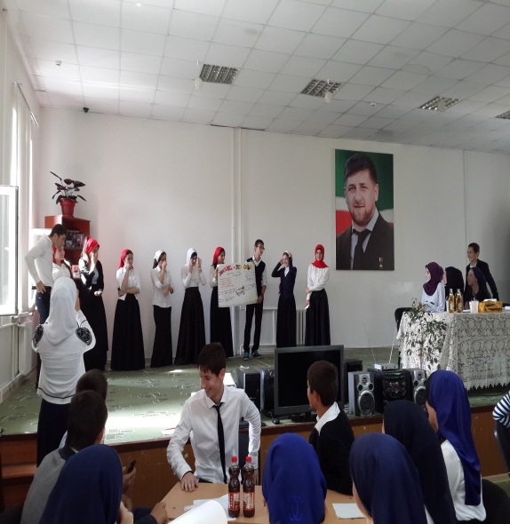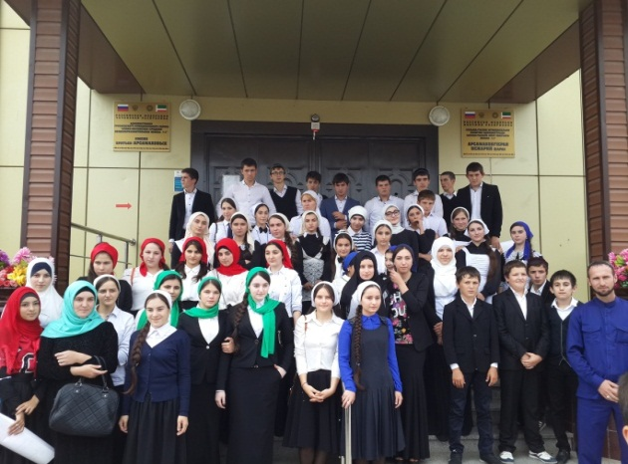
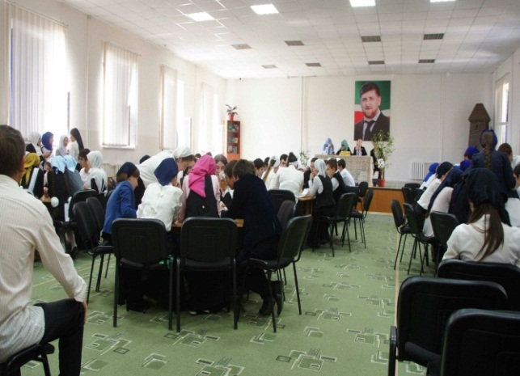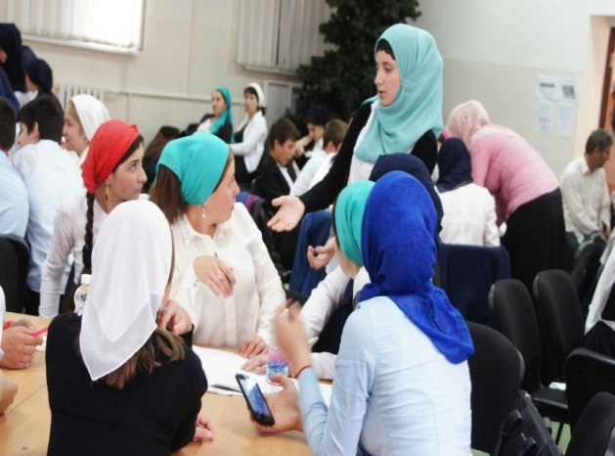
30.09.-2.10.15г.был проведен экологический десант по уборке территории школы «300 дел родному городу»
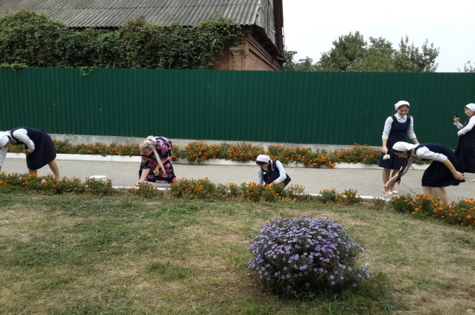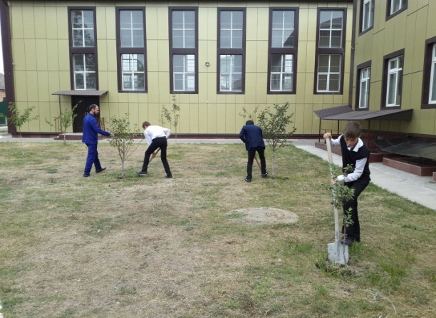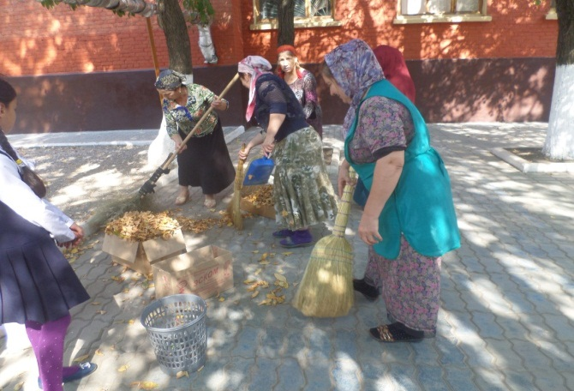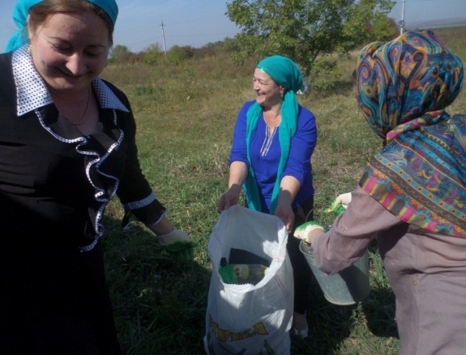
05.10.15г.Открытое общешкольное мероприятие , посвященное Дню учителя: « С любовью к учителям»
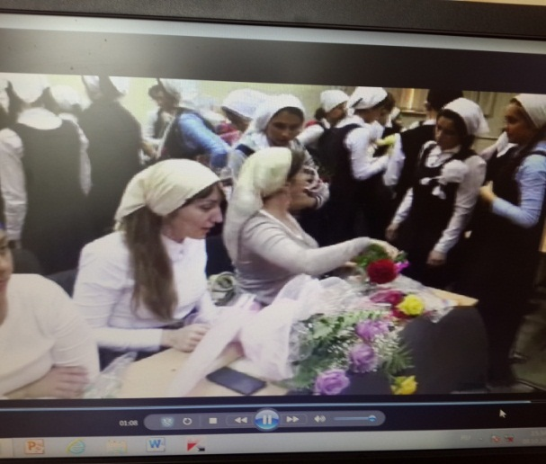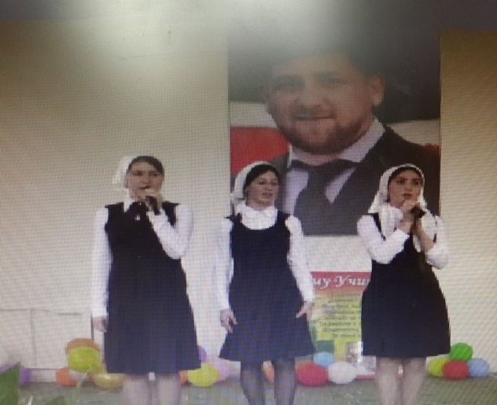
07.10.15г. на стадионе «Ахмат-Арена» состоялись грандиозные мероприятия посвященные дню рождения Президента России В.В. Путина.
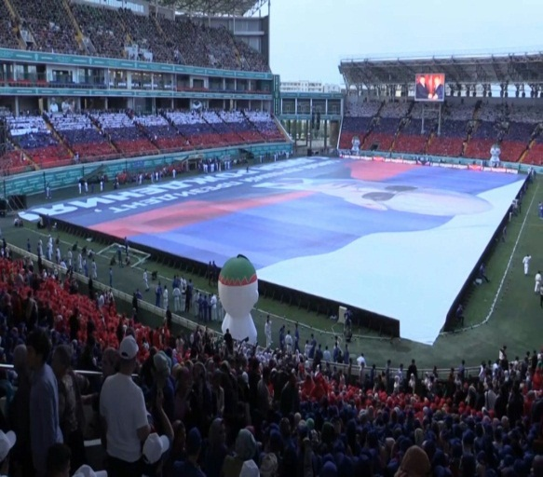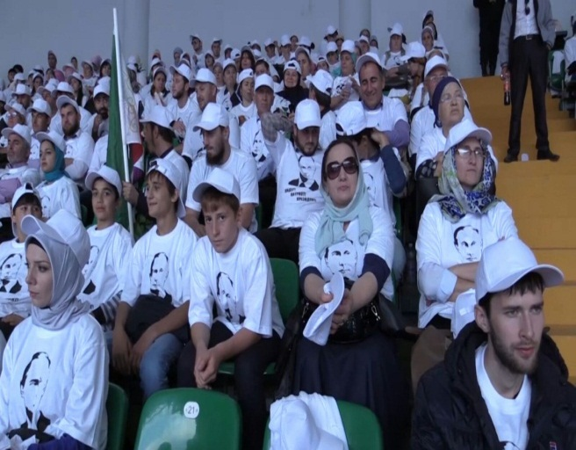
05.10.15г. в холле школы состоялась торжественная линейка, посвященная Дню города и молодежи.
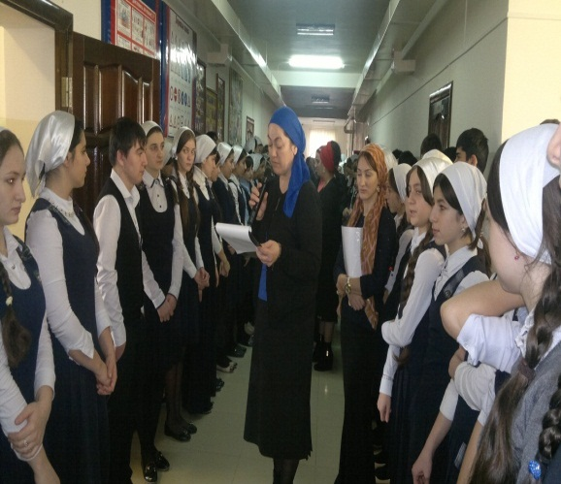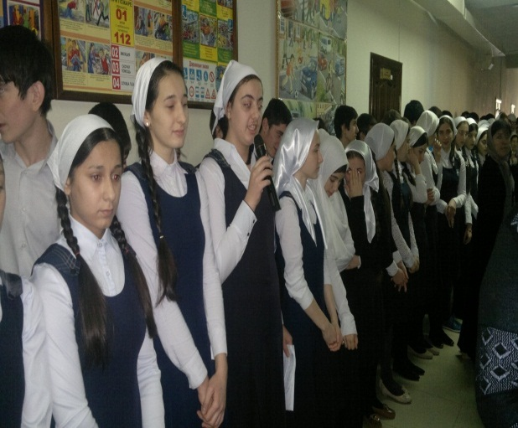
13.10.15г.Физруком Ибиевым С. в школе был проведен шашечный турнир между 6-7 классами.
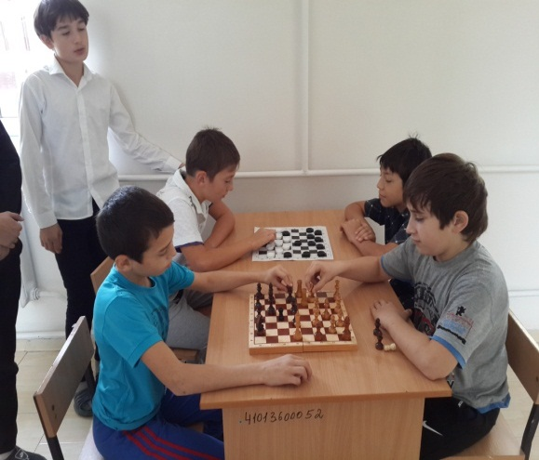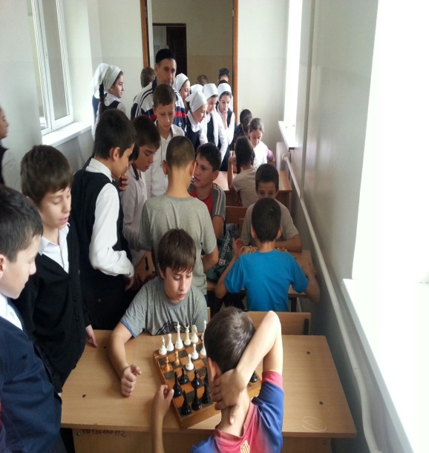
15.10.15г. в 10 «в» и 11 «б» классах была проведена беседа по теме: «Суфизм: безопасность для человека и стабильность для государства».
Беседу провели духовные наставники: Хагиев Р., Исмаилов А.А. и инспектор ПДН лейтенант Исаев А.Ж.
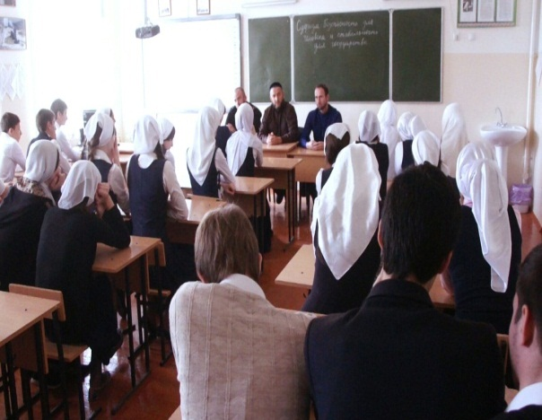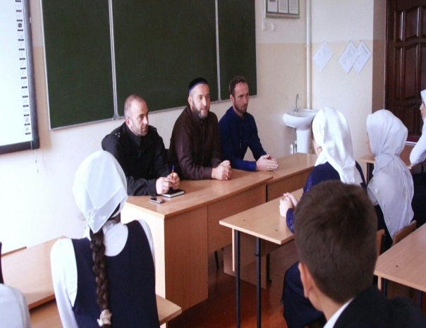
Лекция по темам:
- «Уголовная ответственность несовершеннолетних за совершение преступлений».
- Уголовная ответственность за преступления экстремистской и террористической направленности, в том числе экстремистские высказывания в социальных сетях и публичное оправдание идеологии терроризма».
- «Действия подростков в случае угрозы их безопасности».
16.10.15г. в актовом зале школы состоялась встреча с представителями грозненского межрегионального следственного отдела СУ СК России по Чеченской Республике:
Керимовым А.Б.- руководитель Грозненского межрегионального следственного отдела СУ СК России по Чеченской Республике.
Юсуповым И.С.- заместитель Грозненского межрегионального следственного отдела СУ СК России по Чеченской Республике.
Умаровым М.М.- следователь-криминалист отдела криминалистики.
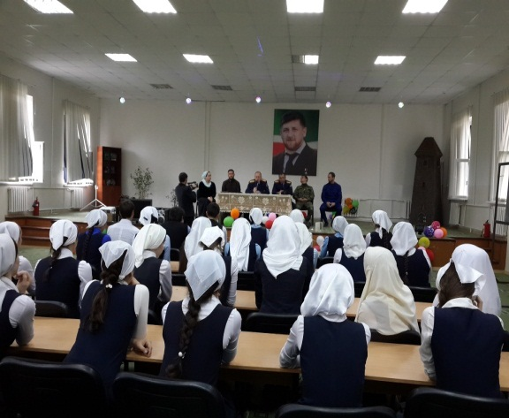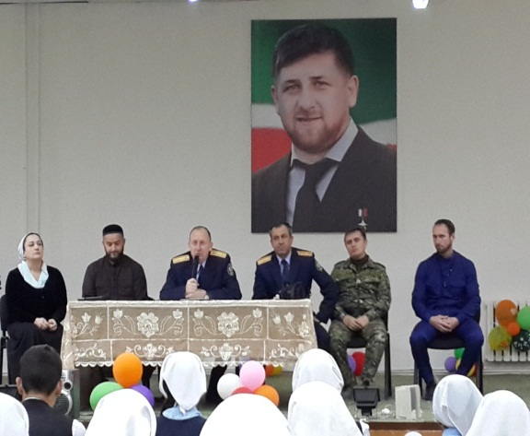
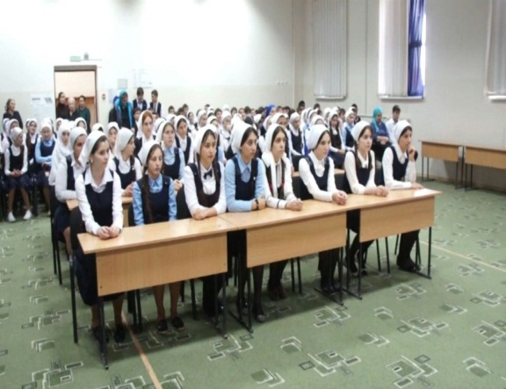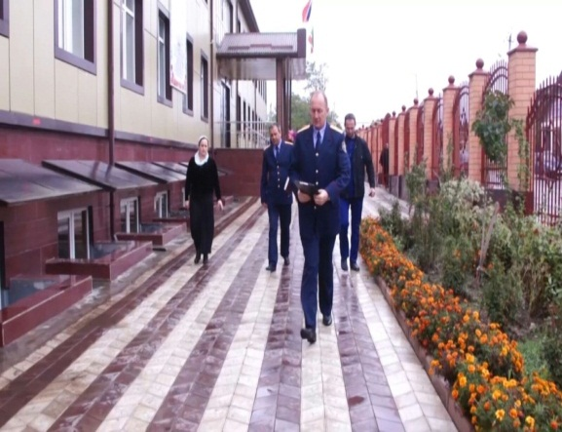
14.10.15г. в актовом зале школы была проведена игра: «ЕГЭ прохождение».
Игру проводила лидер команды «Юные Кадыровцы» Хилиева Зарет.
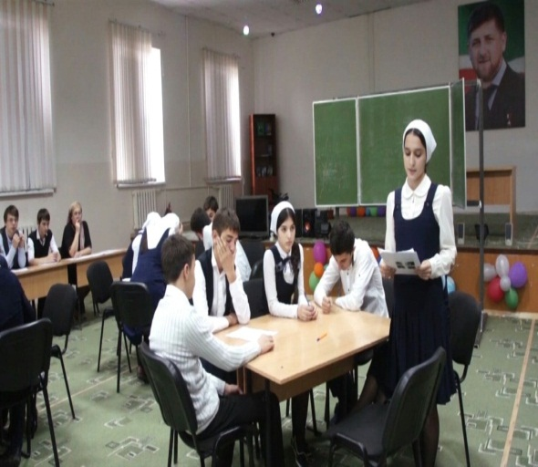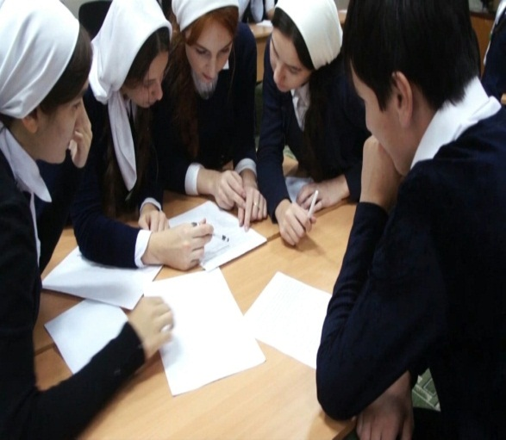
20.10.15г. в актовом зале МБОУ СОШ №1с. Алхан-Кала было проведено мероприятие по профилактике правонарушений среди несовершеннолетних.
На мероприятии присутствовали: помощник министра МПДМ ЧР Гайраханов М.С.,Яричев А.Д.-центр социальной реабилитации подростков «Феникс», Цацаев А.Д.-главный специалист-эксперт министерства ЧР по делам молодежи, Базгиева Л.Б.-главный специалист по рекламе и информации ГБУ «Госуправлении по кинемотографии, Абдулкадырова А.-психолог Республиканского Центра СПИД, Умаева Т.-психолог Республиканского Центра СПИД, ГБУ ДО «РЦРТД и Ю» методист Багаева Т.Х., МО и науки ЧР, Зельмуханова И.М.-главный специалист отдела административных органов ВС и ДС Администрации Грозненского муниципального района, инспектор ПДН, ст. лейтенант Исаев А.Н.
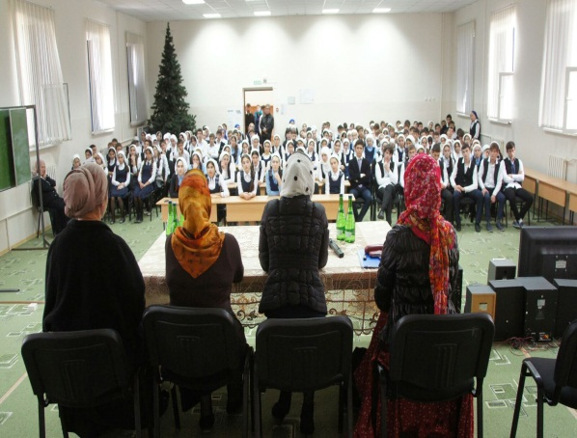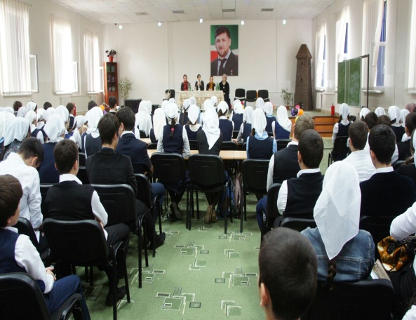
21.10.15г в начальной школе среди учащихся 2-4 классов проводился творческий конкурс рисунков и поделок из различных материалов по теме: «Золотая осень».
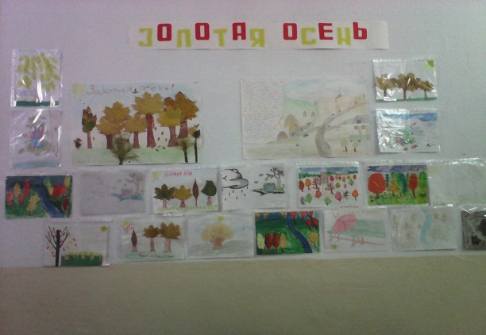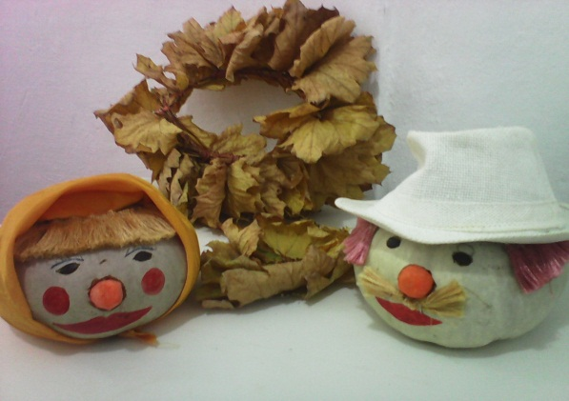
19.10.15г. заведующая библиотекой МБОУ СОШ №1 Мунгашева З.Х. провела с учащимися начальных классов библиотечный урок: «Бережное отношение к книге».
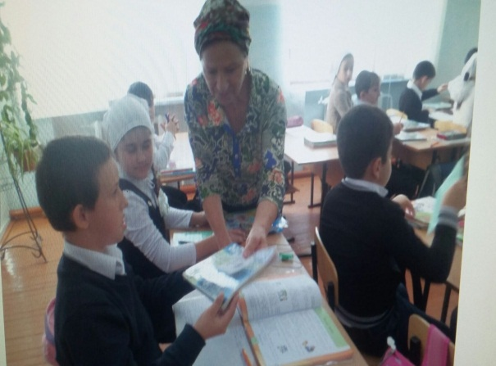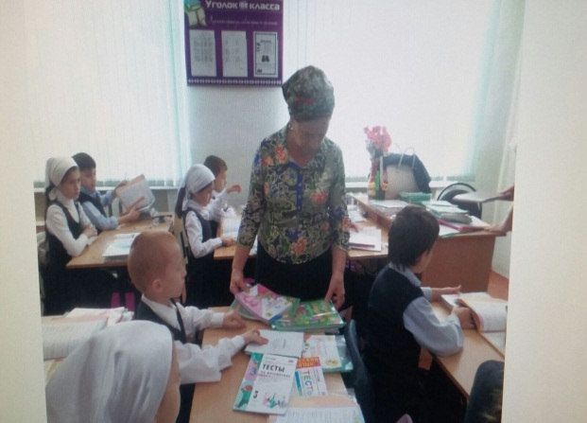
29.10.15г.в актовом зале школы состоялась встреча с представителями молодежной организации: «Къонахийн тоба» во главе с председателем организации Айдамировым Саидом. Гости рассказали учащимся о прекрасных традициях нашего народа и подчеркнули, что соблюдение этих традиций и обычаев делает человека духовно богатым.
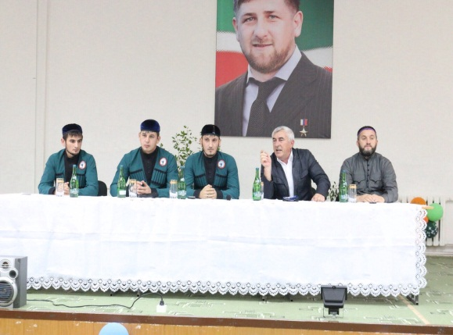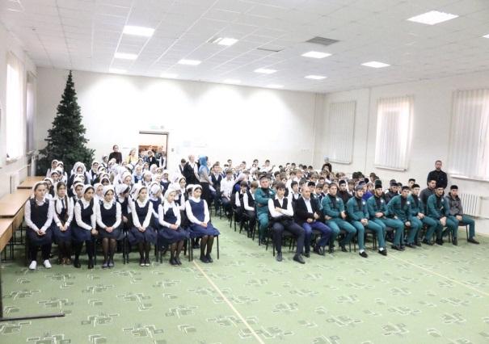
21.11.2015г. имамом села Лорсановым С-Х., председателем совета старейшин и духовными наставниками Хагиевым Р., Исмаиловым А. проведена беседа по правовому консультированию по вопросам семейного законодательства с учащимися 11-х классов.

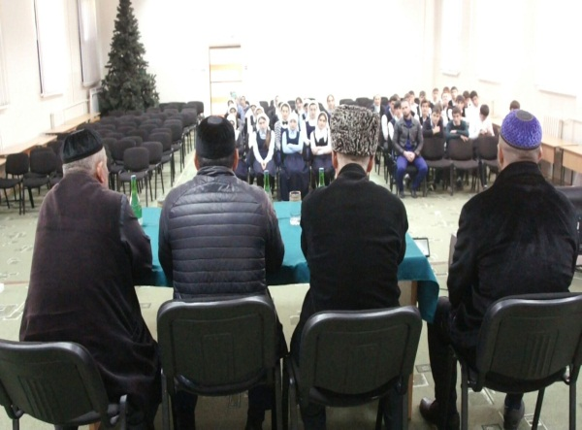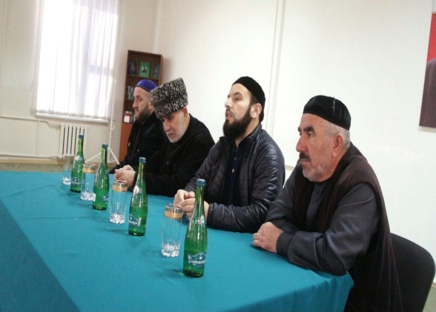
18.11.2015г. педагом – социологам Табалаевой Д.Р. проведён урок в 8 «а» классе на тему: « Я выбираю жизнь!».
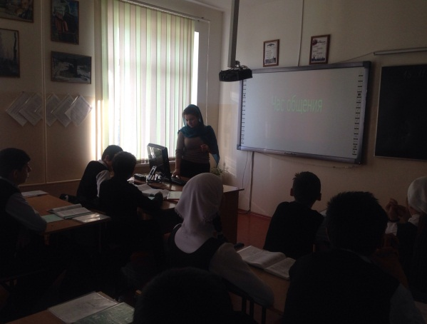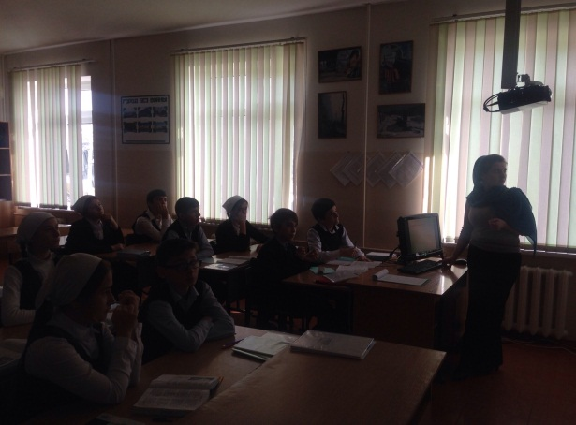
21.11.2015г. классный руководитель 8 «а» класса Килоева Л.Л. провела открытый классный час на тему: «Нюрнбергский процесс».
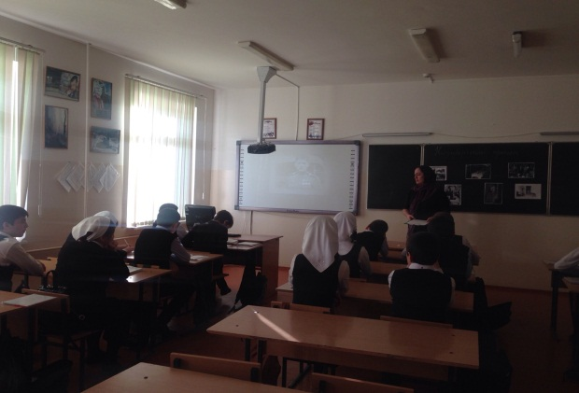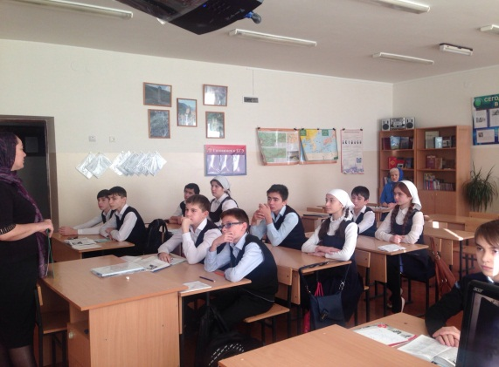
04.12.15года в актовом зале состоялась встреча учащихся 11-х классов с представителями духовенства: имамом села Лорсановым С-Х., председателем совета старейшин Ятаевым М., духовным наставником Давлетовым М. Целью встречи было объяснить учащимся о негативных явлениях, среди молодёжи ставших на путь ИГИЛа и осудить вандализм, проявленный в отношении Зерията.

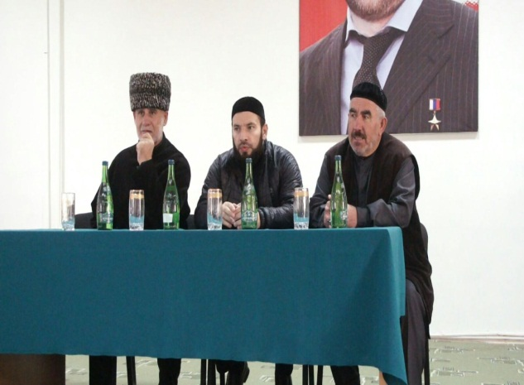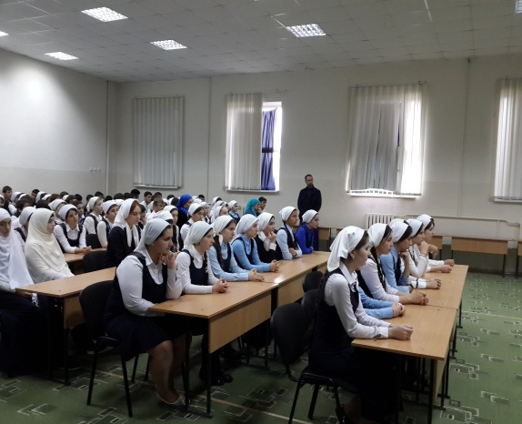
26.11.2015г классным руководителем Бацараевой М. было проведено внеклассное мероприятие с учащимися 3 «Б» класса, посвященное Дню матери: «Мама - солнышко мое» На мероприятие были приглашены мамы учащихся.
27.11.2015г. в 3 «Г» классе классный час на тему: «Мамин праздник!» - классный руководитель Идуева З.
26.11.2015г классные руководители всех 1-х классов( 7 классов) провели совместное мероприятие посвящённое Дню матери 6 «С праздником Мамочка!».
Ребята подготовили для родителей концерт и вручили подарки, сделанные своими руками.
26.11.2015г. в актовом зале было проведено большое мероприятие посвящённое Дню матери, куда были приглашены родители учащихся. Здесь прозвучали песни и стихи о самом любимом человеке на земле. По просьбе родителей дети исполняли их любимые песни. В заключении учащиеся школы вручили своим мамам подарки и сувениры, выполненные своими руками. Праздник закончился исполнением всеми, присутствующими в зале, исполнением песни «Солнечный круг».
Учителя технологии Исаева А. и Ахмадова К. организовали выставку поделок.
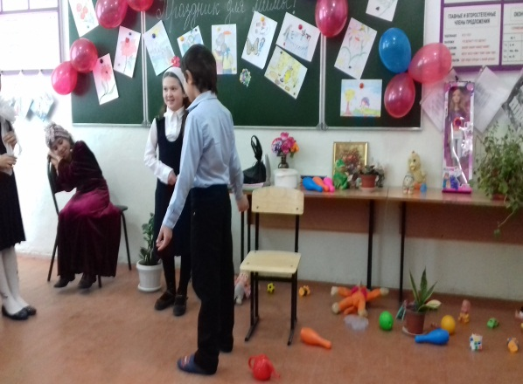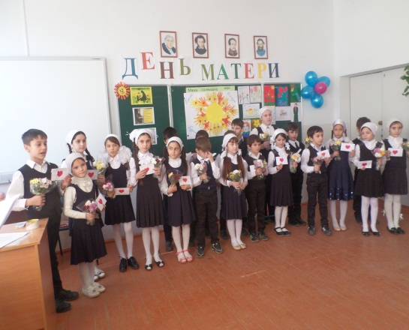

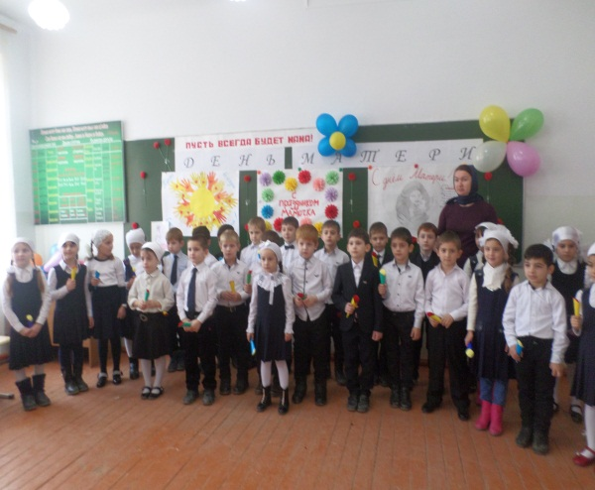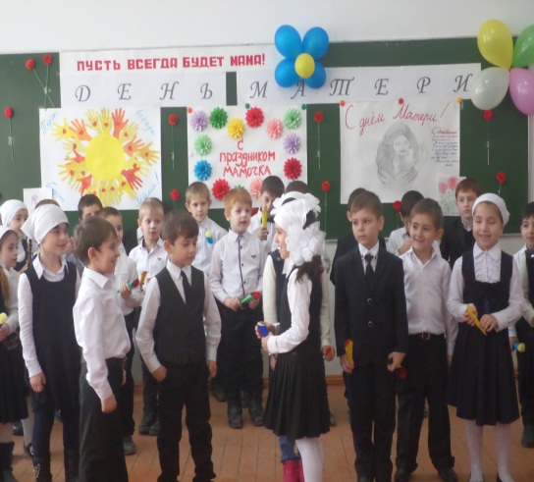
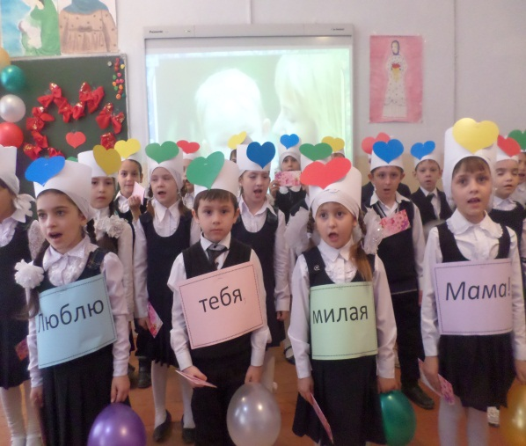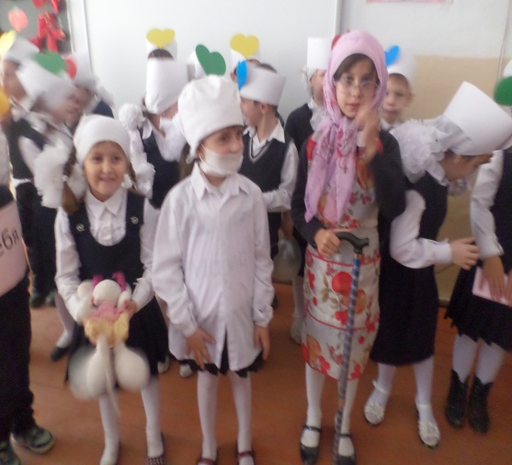
01.12.2015г. в 8 «а» классе классным руководителем Килоевой Л.Л. проведён классный час на тему: «Агроном». Классный руководитель познакомила учащихся с профессией агронома.
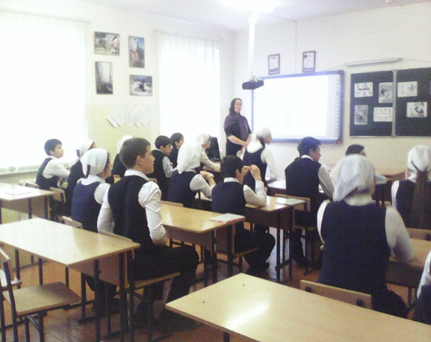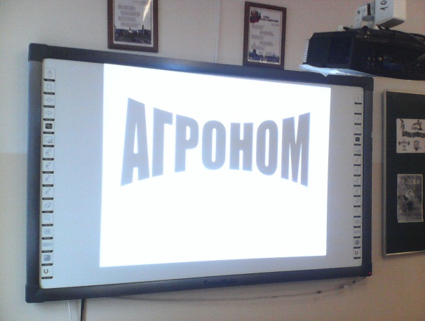
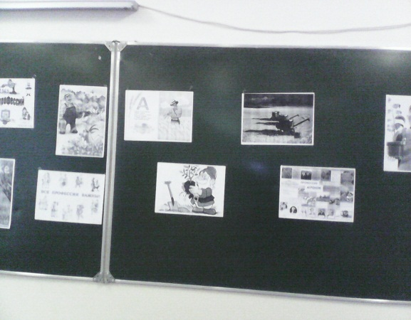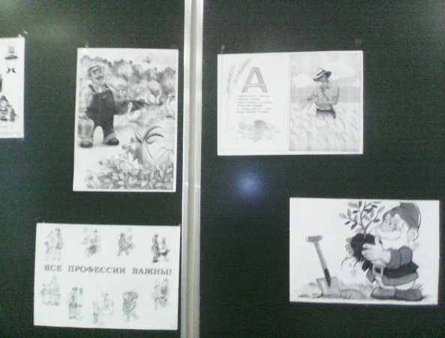
21.11.2015 г. в 10 «Б» классе классным руководителем Чапановой Т.З. был проведён открытый классный час на тему: «Роль книги в жизни человека!»
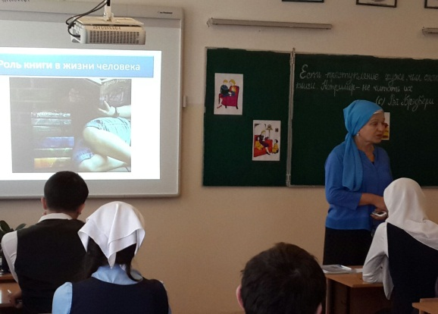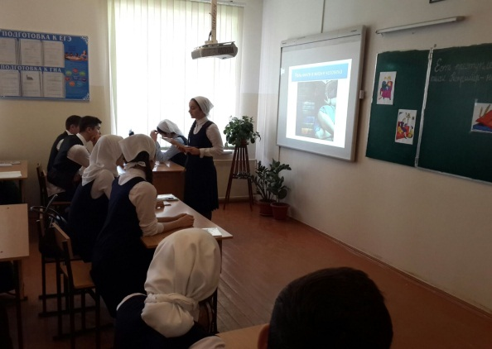
09.12.15г. В 6 -х классах учителем физической культуры Ибиевым С.К. проведён турнир по пионерболу посвящённый Дню Героев Отечества.
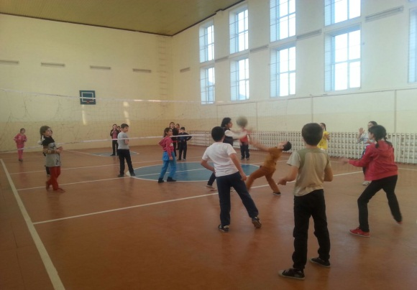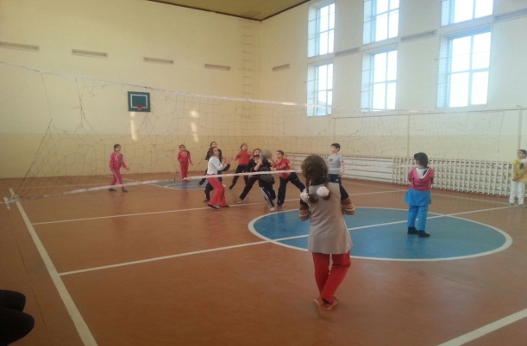
08.12.15г. в 11-х классах учителем истории Цуевой Л.С. проведены уроки на тему: «Мы против коррупции!»
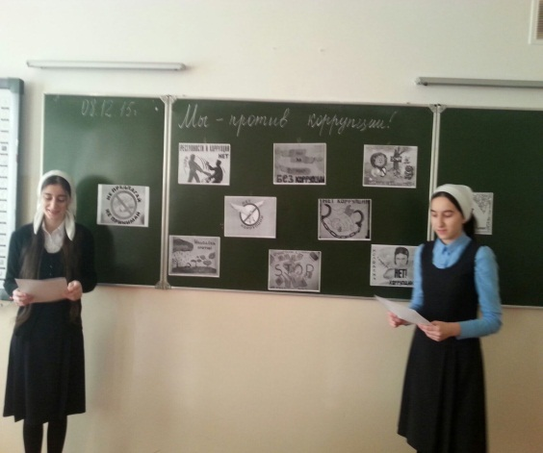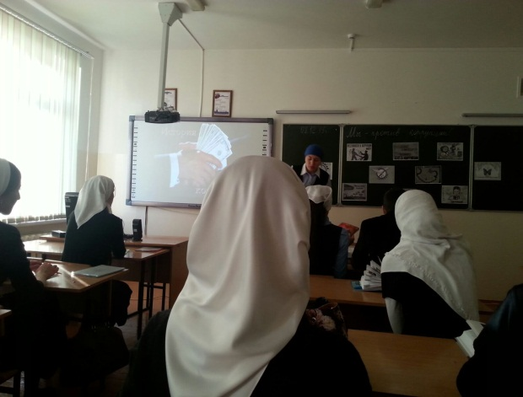
11.12.15г. в школе проведён субботник приуроченный Дню Конституции РФ. Учащиеся 8-11классов, учителя и техперсонал школы провели уборку в кабинетах.
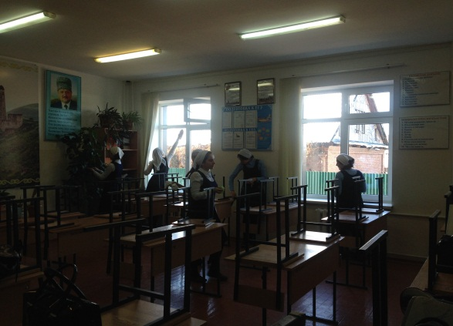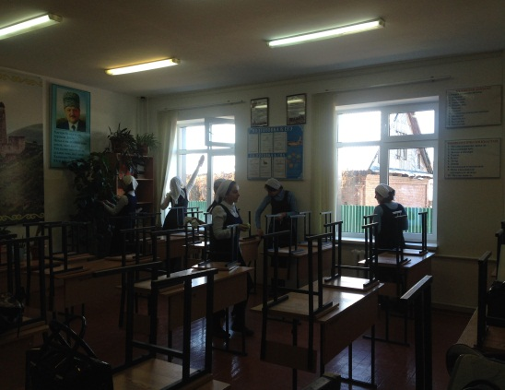
28.11.15г. руководителем Литературного кружка Таташевой Э. проведено внеклассное мероприятие посвящённое Дню матери.
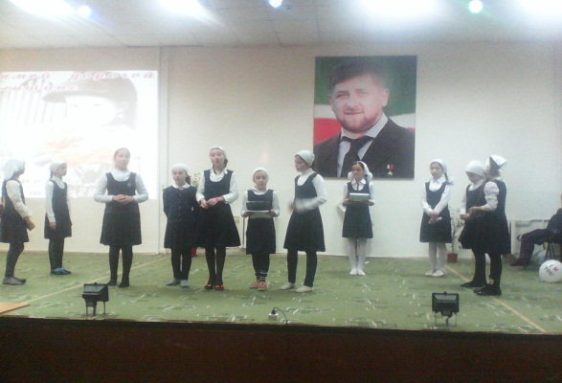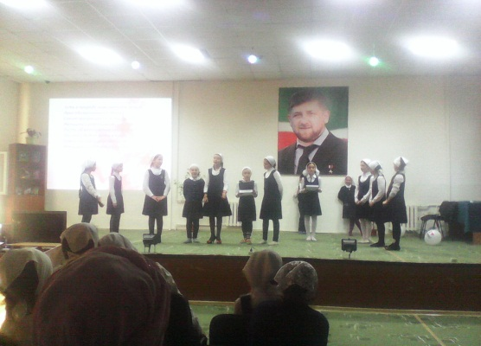
10.12.2015г. имамом села Лорсановым С-Х., председателем совета старейшин и духовными наставниками Хагиевым Р., Исмаиловым А. проведена беседа с учащимися 11-х классов по пропаганде и формированию у учащихся антикоррупционного мировоззрения; привития антикоррупционных навыков, воспитание честности, порядочности.

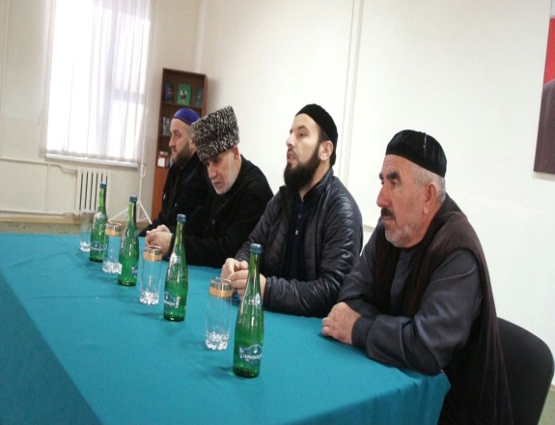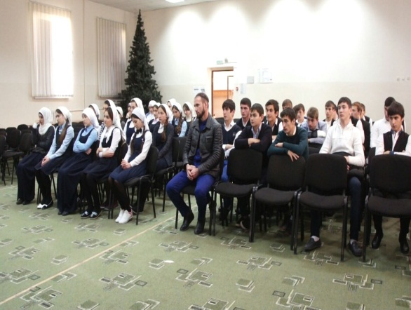
30.11.15г. В 8 «А» классе классным руководителем Килоевой Л.Л. проведён классный час (беседа) на тему: « День толерантности».
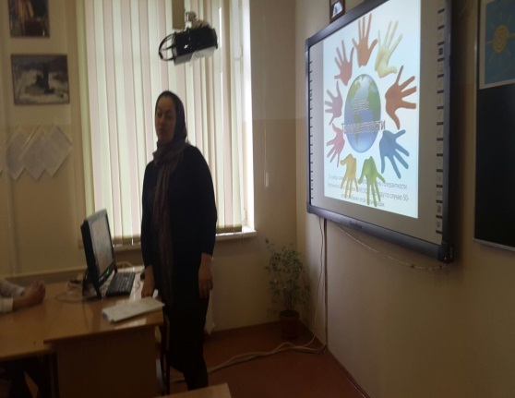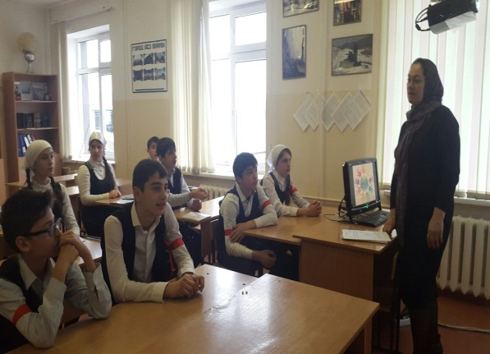
24.11.15г. прошло знакомство учащихся с историческими газетами. Учащиеся внимательно изучали газеты.
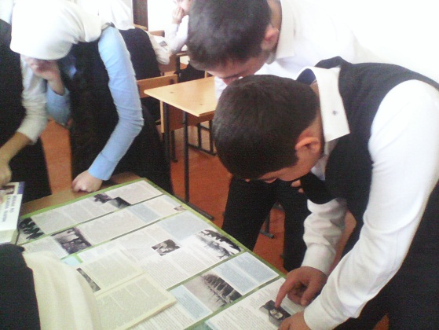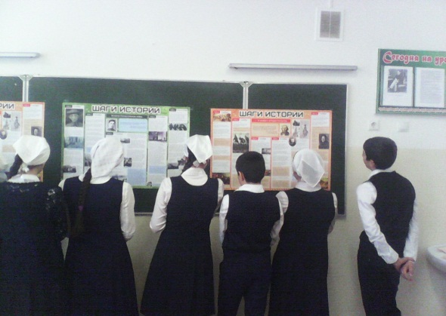
12.12.15г. организатором Чапановой Т.З. и заместителем директора по ВР Килоевой Л.Л. для учащихся 5-11 классов проведена торжественная линейка посвящённая Дню Конституции РФ.
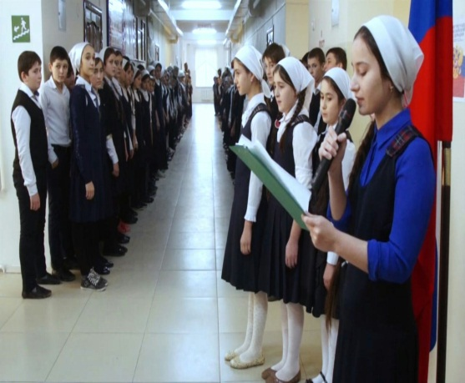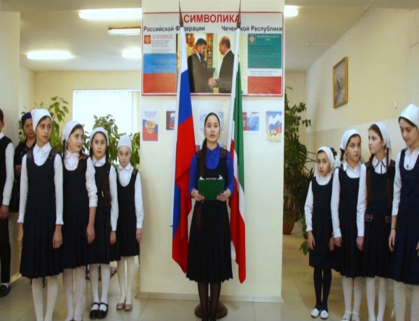
15.12.15г. в МБОУ «СОШ №1 с.Алхан-Кала» прошёл районный турнир шахматно-шашечного турнира . Турнир проводил Комитет по делам молодёжи.
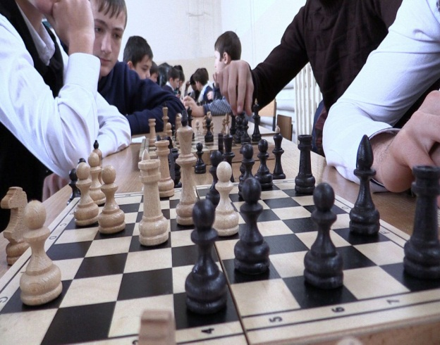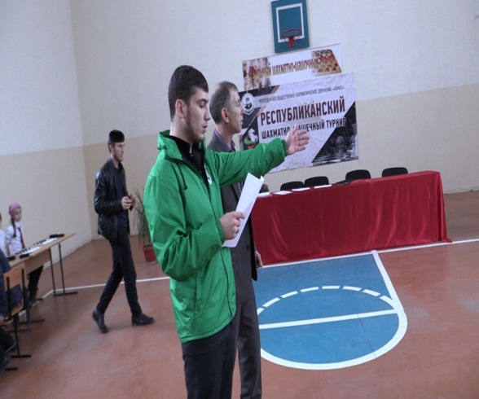
22.12.15г.встреча членов общественной палаты ЧР по Грозненскому району с жителями села и учащимися в ДК с.Алхан-Кала. На встрече также присутствовали: глава сельского поселения с.Алхан-Кала Алматов Л., имам села Лорсанов С-А., председатель совета старейшин Ятаев М.
Лекция по темам:
- Гражданское общество как система противодействия терроризма, экстремизма, наркомании и коррупции;
- Профилактика ДТП;
- Духовно-нравственное воспитание подрастающего поколения.

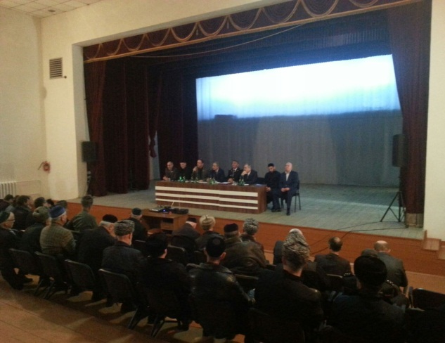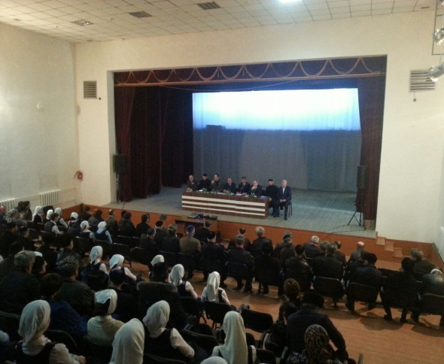
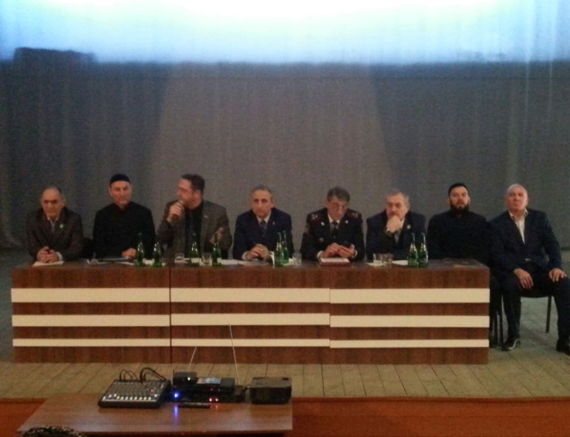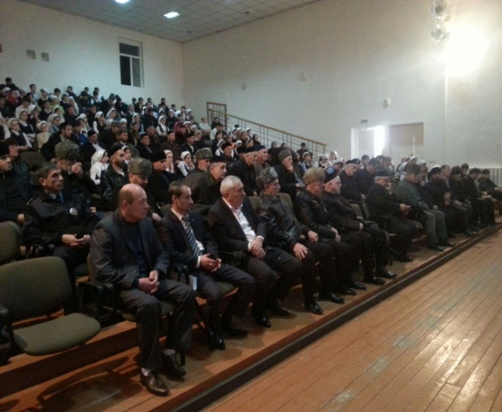
Заместитель директора по ВР ____________/Килоева Л.Л./

